**[](http://www.google.dk/url?sa=i&rct=j&q=&esrc=s&source=images&cd=&cad=rja&uact=8&ved=0ahUKEwjmo_a7sNXPAhVLiSwKHabxAfQQjRwIBw&url=http://www.nielsvandel.com/DK/&psig=AFQjCNGptSOqnmRJvnuyp_KD9VMO29HbTg&ust=1476365566792254)Informationsfolder til forældre**

LUS - Læseudviklingsskema

**Sejerøvej 1**

**4200 Slagelse**

**Tlf. 58 56 22 00**

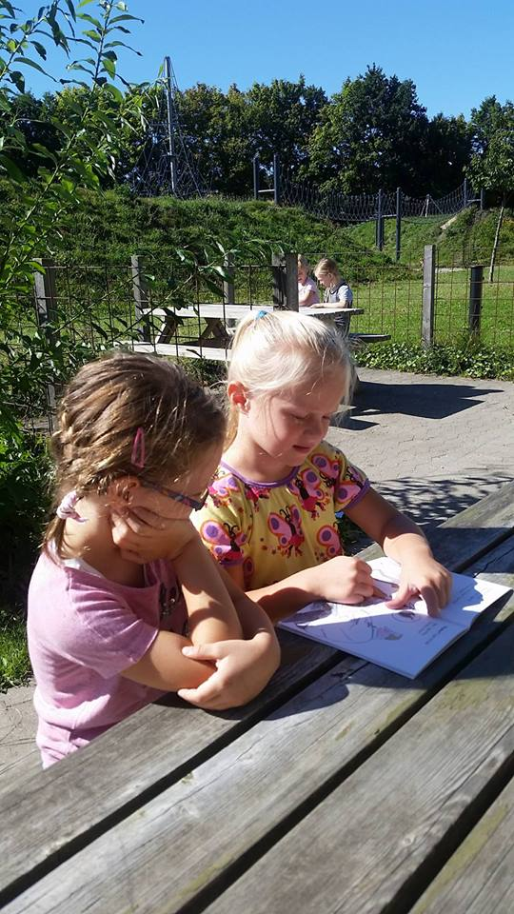

Introduktion til opstart af LUS

På Antvorskov skole gør vi en stor indsat for, at alle børn lærer at læse. Vi oplever, at der er en progression i børns læseudvikling, som vi erfarer allerede i 0. klasse. Dette redskab er en god motivation for børnene og ligeledes en god rettesnor i forhold til, hvor børnene er i deres læseudvikling. Dette giver os som lærere et godt kenskab til elevernes læsekompetence over en længere periode og samtidig gør vi eleverne bevidste om deres egen progression.   
For at motivere eleverne får de en mappe med en oversigt over trinnene i LUS, samt diplomer. De får et diplom, hver gang de rykker op på et trin og denne mappe vil følge dem til 3. klasse. Samtidig vil LUS være synligt for eleverne i alle klasser, så de kan følge deres udvikling.   
Denne folder er tænkt som en orientering til jer forældre, så I bedst muligt kan støtte jeres børn.

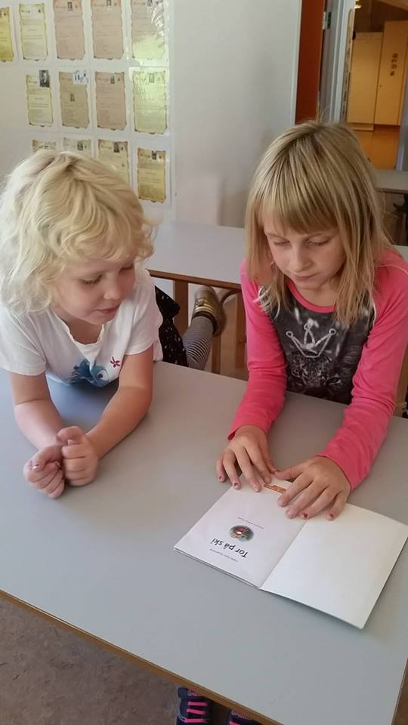

[](http://www.google.dk/url?sa=i&rct=j&q=&esrc=s&source=images&cd=&cad=rja&uact=8&ved=0ahUKEwjmo_a7sNXPAhVLiSwKHabxAfQQjRwIBw&url=http://www.nielsvandel.com/DK/&psig=AFQjCNGptSOqnmRJvnuyp_KD9VMO29HbTg&ust=1476365566792254)

Læseproces og strategier

Tegn på udvikling sker gennem det barnet gør og ofte sker denne læseudvikling i en bestemt rækkefølge. LUS har fokus på forskellige læsestrategier og det er ud fra dem, vi kan vurdere hvilket niveau, eleven er på.  
Vi vil kort introducere jer for lusningens 18 trin:

1. Barnet læser og skriver sit eget navn

**Gode sider til selvlæsning:**

[www.læsløs.dk](http://www.læsløs.dk)  
[www.læsemaskinen.dk](http://www.læsemaskinen.dk)  
www.ereolengo.dk

1. Barnet kender læseretning (fra venstre mod højre)
2. Barnet kan sige det skrevne (legelæsning)
3. Barnet kender ordbilleder (mor, far, Netto mv.)
4. Barnet genkender, men bruger også ordbilleder
5. Barnet bruger bogstavlyden (ofte den første lyd)
6. Barnet kan flere bogstavers lyd (kan lydere begyndelsen af ordet)
7. Barnet kommunikerer med skrivning (f.eks. små sedler til forældrene)
8. Barnet bruger bogstavernes lyde effektivt i læsningen af længere og ukendte ord
9. Barnet begynder at bruge forskellige strategier bl.a. fra tidligere (ordbilleder, lydere)
10. Barnet benytter funktionelle læsestrategier (stopper op, læsningen går langsomt)
11. Barnet kan læse ukendt tekst læses selvstændigt
12. Barnet læser mere flydende (stopper fortsat en gang i mellem)
13. Barnet kan søgelæsning (finder hurtigt ønskede oplysninger - både i kendt og ukendt tekst)
14. Barnet læser flydende med god forståelse og foretrækker stillelæsning
15. Barnet kan instruktionslæse (eleven kan f.eks. læse en opskrift og gøre det, der står)
16. Barnet forstår indholdet på tv ved hjælp af undertekster
17. Barnet læser både skønlitterære og faglige tekster i større omfang

[](http://www.google.dk/url?sa=i&rct=j&q=&esrc=s&source=images&cd=&cad=rja&uact=8&ved=0ahUKEwjmo_a7sNXPAhVLiSwKHabxAfQQjRwIBw&url=http://www.nielsvandel.com/DK/&psig=AFQjCNGptSOqnmRJvnuyp_KD9VMO29HbTg&ust=1476365566792254)

Læsning i skolen og hjemme

Allerede fra 1. skoledag, i 0. klasse, modtager eleverne en læsekontrakt. Hver dag skal forældrene læse 15-20 min. sammen med barnet og notere læsningen. Efterhånden som barnet begynder at bruge de forskellige læsestrategier, er det dem, der læser for forældrene. Udseendet af læsekontrakten vil variere fra klasse til klasse, men formålet vil stadig være at motivere eleven til at læse.   
I skolen er der ligeledes stor fokus på læsning, hvor alle klasser har bogkasser på forskellige niveauer og der arbejdes dagligt med læsetræning. Samtidig benytter vi skolens bibliotek og når eleverne begynder at læse mere, anbefaler vi, at I som forældre benytter det store bibliotek.   
I LUS bruges LET og LIX tal for at definere sværhedsgraden af de bøger, børnene kan læse. For at gøre det nemmere for jer, har vi her lavet en beskrivelse af, hvad disse to ord betyder.  
  
  
**Lix-tal (Læsbarhedsindex):** Lix-tallet er det mest anvendte for en bogs sværhedsgrad. De laveste Lix-tal er 3 og 4. I 0.-3. klasse læser børnene ca. Lix 3-20 og i 4.–6. klasse læses der ca. Lix 20-35 og 7.-10. klasse læses der Lix 30 og opefter.  
  
**Let-tal (Læseegnethedstal):** Let-tallet er bedst anvendeligt til de letteste bøger og bruges derfor kun i bøger under Lix 10. Let-tal starter ved 5 og går op til 21.

Nogle bøger har kun et Lix-tal, nogle kun et Let-tal og nogle forlag har valgt at trykke både Lix- og Let-tallet i bogen. I kan, i de fleste bøger, finde tallet forrest eller bagerst i bogen.

”Mange undersøgelser peger på,   
at børn har større tendens til at læse, hvis de har fået læst   
højt af deres forældre, da de var små og endnu ikke kunne læse.”  
*(For mere interesse læs videre på www.videnomlaesning.dk)*

[](http://www.google.dk/url?sa=i&rct=j&q=&esrc=s&source=images&cd=&cad=rja&uact=8&ved=0ahUKEwjmo_a7sNXPAhVLiSwKHabxAfQQjRwIBw&url=http://www.nielsvandel.com/DK/&psig=AFQjCNGptSOqnmRJvnuyp_KD9VMO29HbTg&ust=1476365566792254)

LUS - 18 trin

**Helordslæsning**  
Jeg genkender enkelte af ordene som ordbilleder. Jeg læser ord på skilte.  
  
  
**LET-tal 5-6**

**”Legelæsning”**  
Jeg påtager mig rollen som læser og ”læser” gerne højt af de andre bøger jeg kender med en speciel ”oplæserstemme”. Jeg har fundet ud af, at det skrevne kan man sige

Jeg kender læseretningen

Jeg læser og skriver mit eget navn

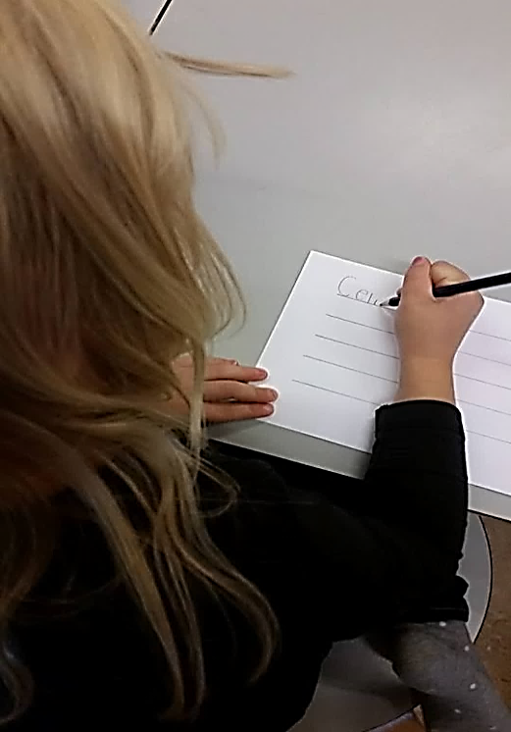

**Trin  
1**

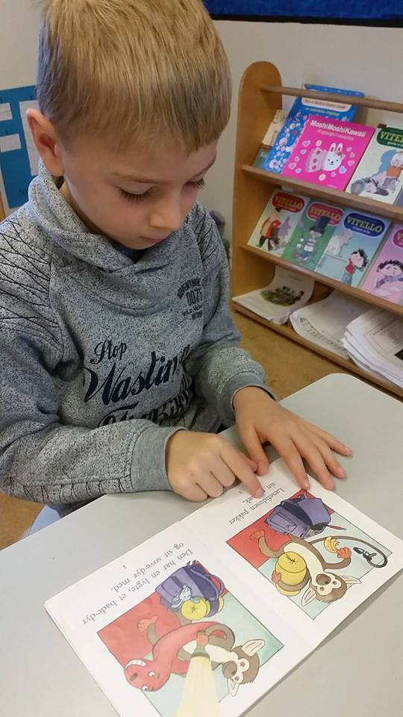

**Trin  
2**

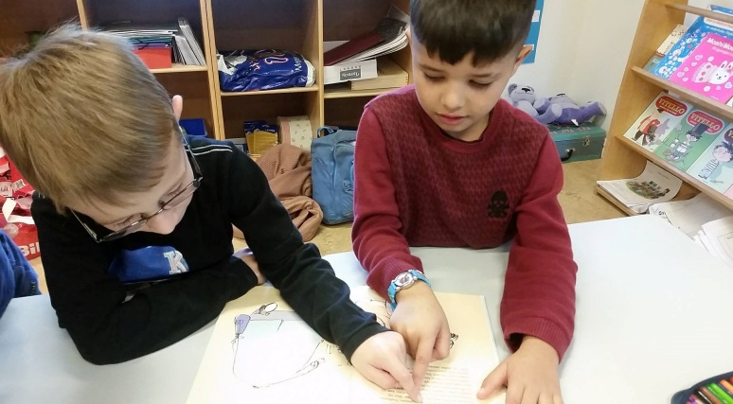

**Trin  
3**

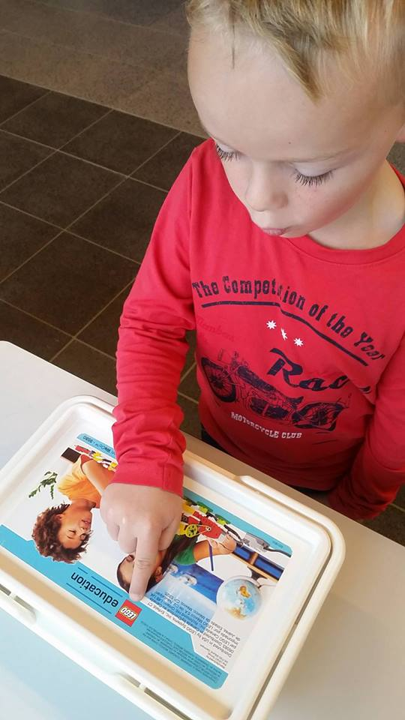

[](http://www.google.dk/url?sa=i&rct=j&q=&esrc=s&source=images&cd=&cad=rja&uact=8&ved=0ahUKEwjmo_a7sNXPAhVLiSwKHabxAfQQjRwIBw&url=http://www.nielsvandel.com/DK/&psig=AFQjCNGptSOqnmRJvnuyp_KD9VMO29HbTg&ust=1476365566792254)

**Trin  
4**

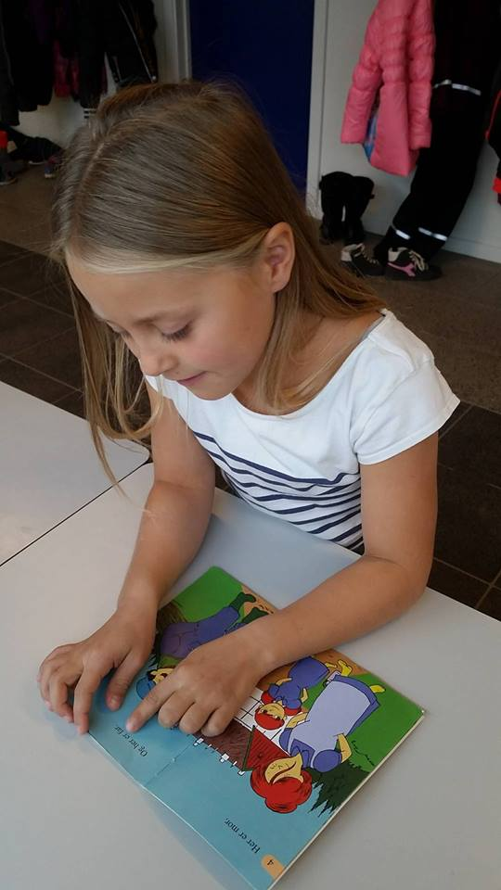

Når jeg kender nogle ord i en tekst, kan jeg læse andre.

Jeg bruger stadig billederne meget, når jeg læser.

**LET 5-7**

**Trin  
5**

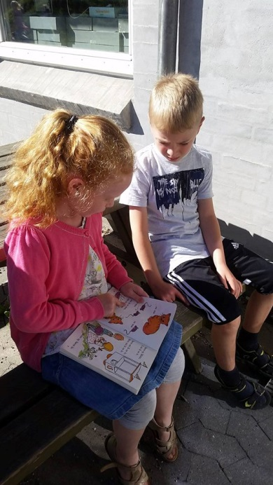

**Lydret læsning**  
Når jeg skal læse et ord, siger jeg lyden af det første bogstav. Billederne er vigtige.

Jeg kan rette mig selv, når ordene ikke passer med bogstaverne.

**Trin  
6**

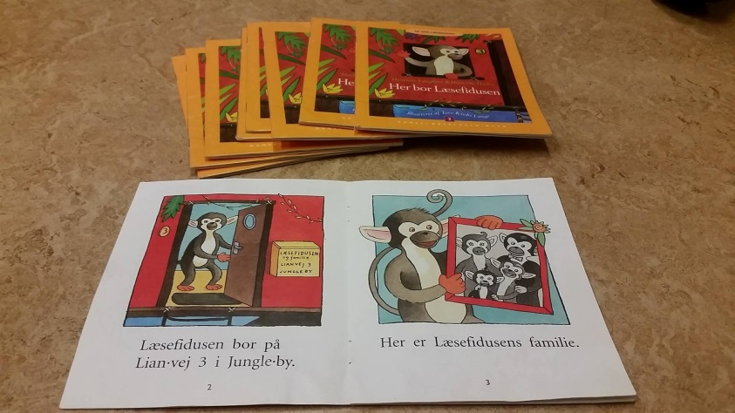

Jeg siger lyden af flere bogstaver i ordet, når jeg har brug for det. Jeg retter ofte mig selv, når ordene ikke passer med bogstaverne.

**LET 7-9**

**Trin  
7**

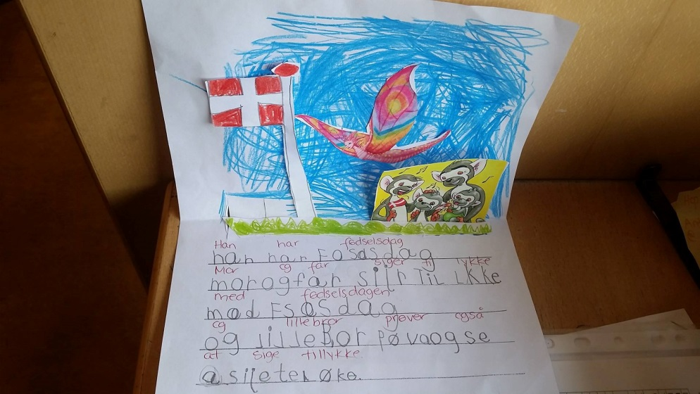

**Lydret skrivning/børneskrivning**  
Jeg kan skrive små beskeder, som kan læses af andre.

**Trin  
8**

[](http://www.google.dk/url?sa=i&rct=j&q=&esrc=s&source=images&cd=&cad=rja&uact=8&ved=0ahUKEwjmo_a7sNXPAhVLiSwKHabxAfQQjRwIBw&url=http://www.nielsvandel.com/DK/&psig=AFQjCNGptSOqnmRJvnuyp_KD9VMO29HbTg&ust=1476365566792254)

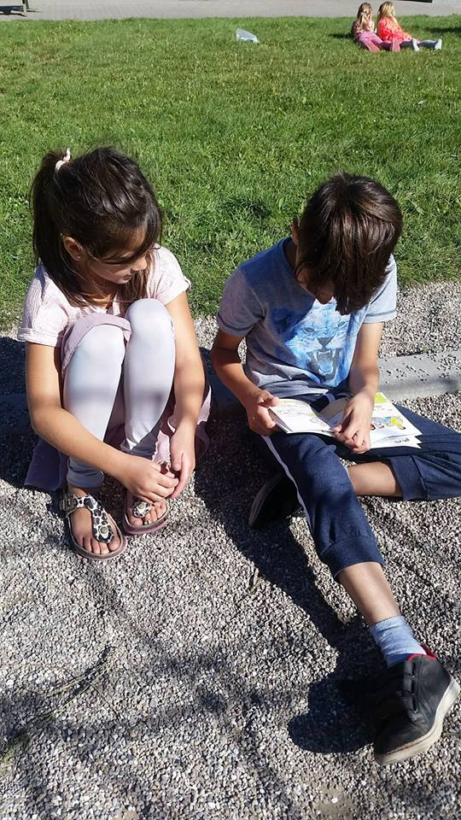

Jeg bruger alle bogstavernes lyde og kan læse lange ord.

Jeg læser meget langsomt.

**LET 10-12 LIX 5-6**

**Trin  
9**

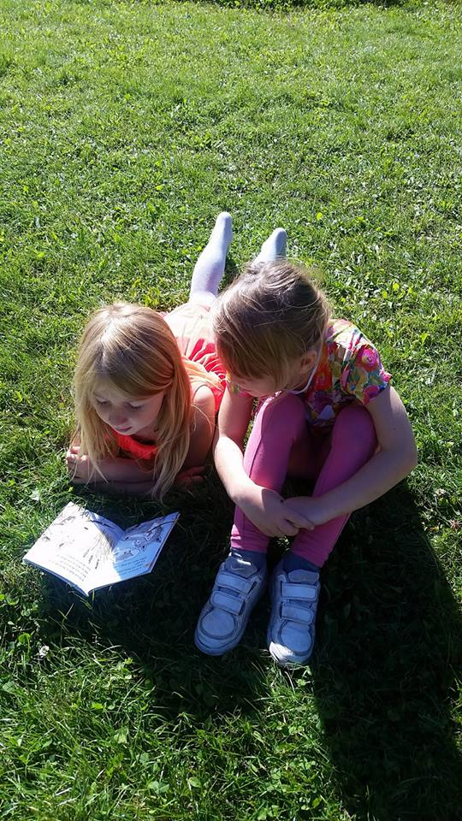

Jeg bruger mange forskellige strategier, når jeg læser.

Jeg kan læse en lettere tekst med billederne som støtte.

**Trin  
10**

Jeg læser ikke hurtigt, men jeg vil gerne have lidt tykkere bøger.  
Jeg kan godt lide at læse teksten højt for mig selv og jeg kan godt lide at læse bøgerne flere gange.

**LET 13-15 LIX 6-8**

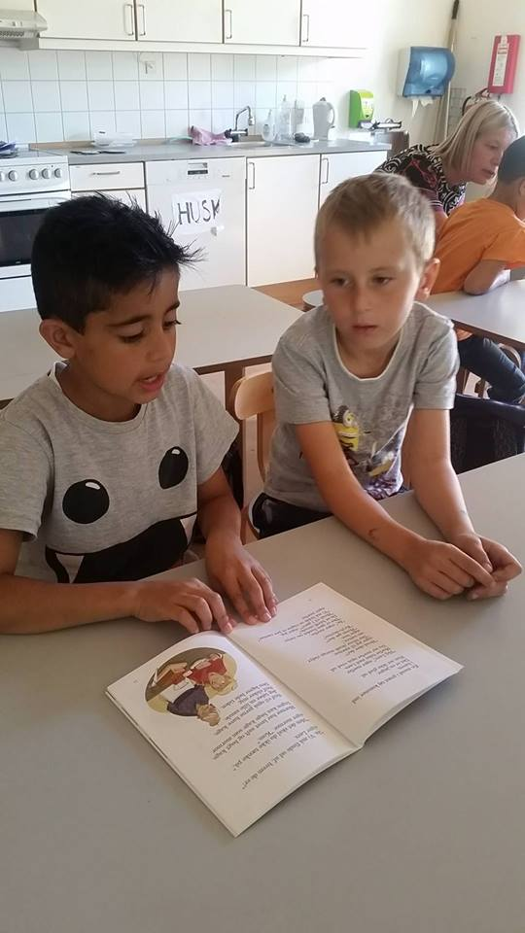

**Trin  
11**

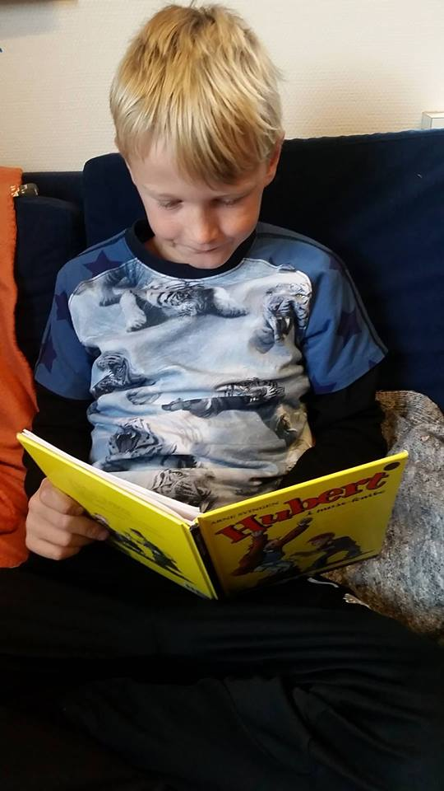

Jeg kan læse en ukendt tekst uden hjælp. Der må godt stå meget på siderne og bogstaverne behøver ikke at være store mere.

**LET 15-17 LIX 7-9**

**Trin  
12**

[](http://www.google.dk/url?sa=i&rct=j&q=&esrc=s&source=images&cd=&cad=rja&uact=8&ved=0ahUKEwjmo_a7sNXPAhVLiSwKHabxAfQQjRwIBw&url=http://www.nielsvandel.com/DK/&psig=AFQjCNGptSOqnmRJvnuyp_KD9VMO29HbTg&ust=1476365566792254)

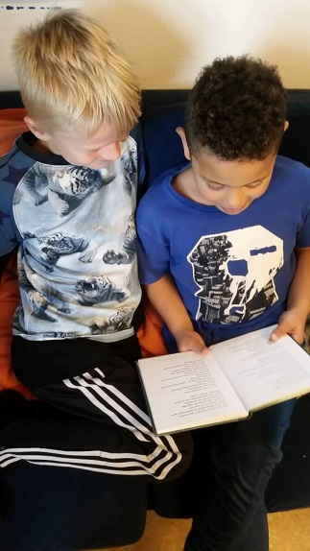

**Automatiseret læser/ flydende læsning**Jeg kan læse i længere tid uden at holde pause, men stopper stadig en gang imellem ved svære ord. Jeg læser bøger med billeder på 50-100 sider.

**LIX 10-15**

**Trin  
13**

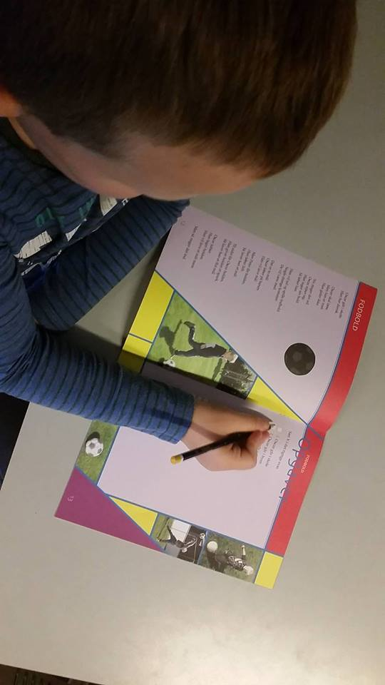

**Søgelæsning**  
Jeg finder hurtigt ønskede oplysninger, både i kendte og ukendte tekster.

Jeg kan søge- og oversigtslæse.

**Trin  
14**



**Stillelæsning**  
Jeg læser flydende med god forståelse i tykke kapitelbøger uden billeder.  
  
Jeg foretrækker stillelæsning.

**LIX 15-20**

**Trin  
15**

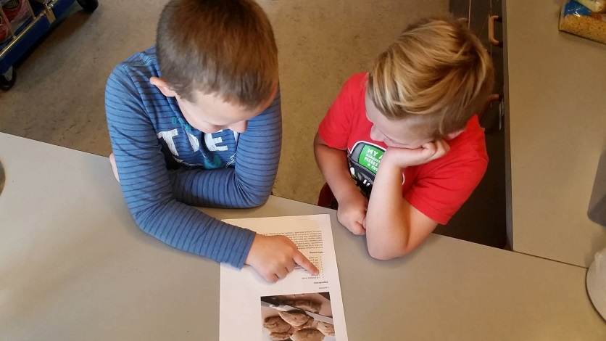

**Instruktionslæsning**

Jeg kan læse en instruktion og gøre, hvad der står i den. Jeg kan stille-læse en tekst LIX 20-25 med 120-150 ord pr minut.

**LIX 20-25**

**Trin  
16**

[](http://www.google.dk/url?sa=i&rct=j&q=&esrc=s&source=images&cd=&cad=rja&uact=8&ved=0ahUKEwjmo_a7sNXPAhVLiSwKHabxAfQQjRwIBw&url=http://www.nielsvandel.com/DK/&psig=AFQjCNGptSOqnmRJvnuyp_KD9VMO29HbTg&ust=1476365566792254)

[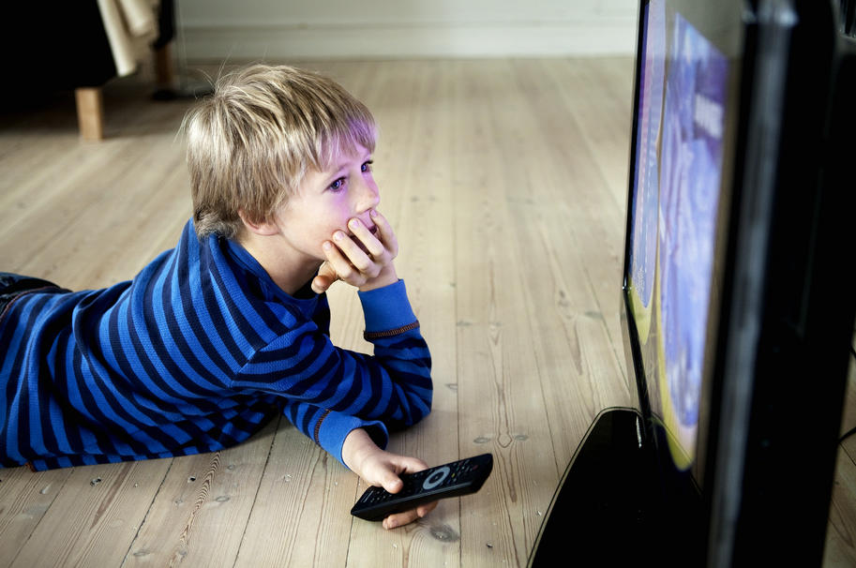](http://www.google.dk/url?sa=i&rct=j&q=&esrc=s&source=images&cd=&cad=rja&uact=8&ved=0ahUKEwjZuobi2dnPAhVGGCwKHfYrD6IQjRwIBw&url=http://politiken.dk/kultur/filmogtv/ECE1456756/boern-faar-lov-at-se-uegnede-film/&bvm=bv.135475266,d.bGg&psig=AFQjCNFnWSmr1De6HXkWi4Tqt3QiKcKerA&ust=1476514023587277)

**Læsehastighed**Jeg forstår indholdet i udenlandske TV-udsendelser og film ved hjælp af underteksterne. Jeg kan stille-læse en tekst LIX 25-30 med 150-170 ord pr minut.

**LIX 25-30**

**Trin  
17**

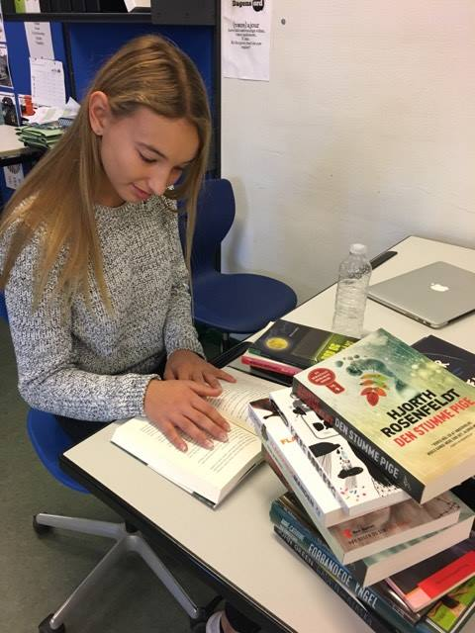

**Lyst-læser**Jeg læser meget og fordi jeg synes, det er sjovt.

**Fra LIX 30-35**

**Trin  
18**

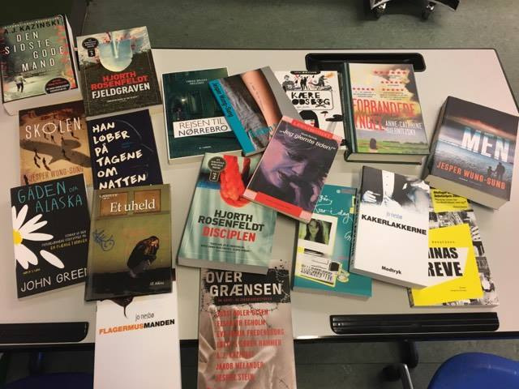

**Læsning af seriebøger**Jeg læser skønlitterære serier. Jeg læser faglige tekster med stort udbytte. Jeg kan stille-læse en tekst LIX 30-35 med 170-200 ord pr minut.

**Fra LIX 30-35**

**Trin  
18a**

[](https://www.google.dk/url?sa=i&rct=j&q=&esrc=s&source=images&cd=&cad=rja&uact=8&ved=0ahUKEwiLkL7h29nPAhXPKCwKHeaNBxsQjRwIBw&url=https://www.rebildbib.dk/&bvm=bv.135475266,d.bGg&psig=AFQjCNF1tQEZRTsAMQbjtF4lfOsNFKHs4Q&ust=1476514613248982)

**Læsning af ungdomsbøger**Jeg har let ved at læse. Jeg læser for det meste ungdomsbøger med person-skildringer, miljøbeskrivelser og indre monologer. Jeg kan læse mellem linjerne. Læser 200-225 ord pr minut.  
**Fra LIX 30-35**

**Trin  
18b**

[](http://www.google.dk/url?sa=i&rct=j&q=&esrc=s&source=images&cd=&cad=rja&uact=8&ved=0ahUKEwjmo_a7sNXPAhVLiSwKHabxAfQQjRwIBw&url=http://www.nielsvandel.com/DK/&psig=AFQjCNGptSOqnmRJvnuyp_KD9VMO29HbTg&ust=1476365566792254)

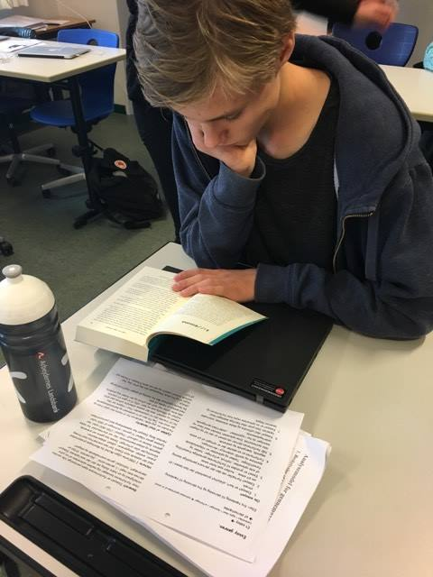

**Læsning af voksenbøger**

Jeg læser forskellige genrer inden for voksenlitteraturen.

Jeg kan læse flere bøger parallelt. Jeg kan stille-læse en tekst over LIX 35 med 250 ord pr minut.

**Over LIX 35**

**Over LIX 35**

**Trin  
18c**

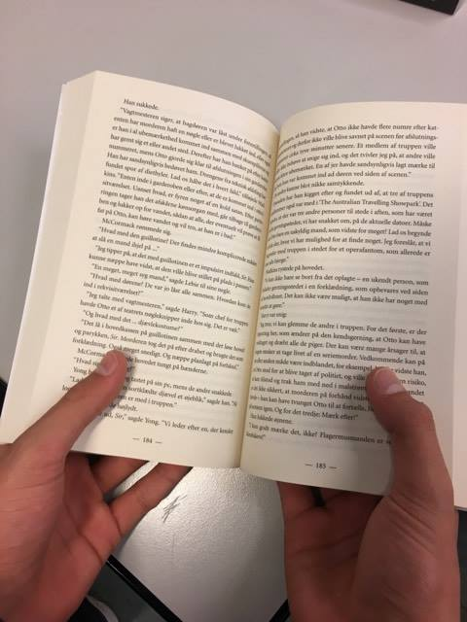

**Studielæsning**

Når jeg har læst en tekst, kan jeg hurtigt få fat i tekstens indhold og struktur.

**Over LIX 35**

**Trin  
19**

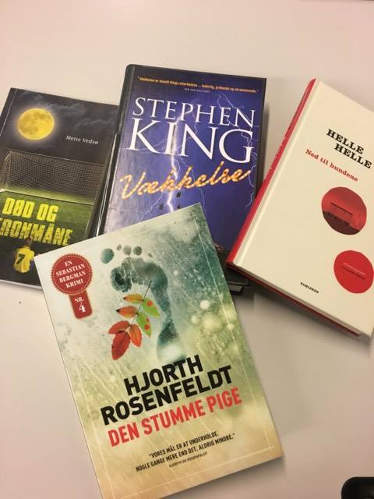

**Litterærlæser**

Jeg har udviklet en funktionel og selvstændig læsning. Jeg forstår, anvender og reflekterer over skrevne tekster, og udvikler min viden.

Jeg er litterær læser.

**Trin  
L**

[](http://www.google.dk/url?sa=i&rct=j&q=&esrc=s&source=images&cd=&cad=rja&uact=8&ved=0ahUKEwjmo_a7sNXPAhVLiSwKHabxAfQQjRwIBw&url=http://www.nielsvandel.com/DK/&psig=AFQjCNGptSOqnmRJvnuyp_KD9VMO29HbTg&ust=1476365566792254)

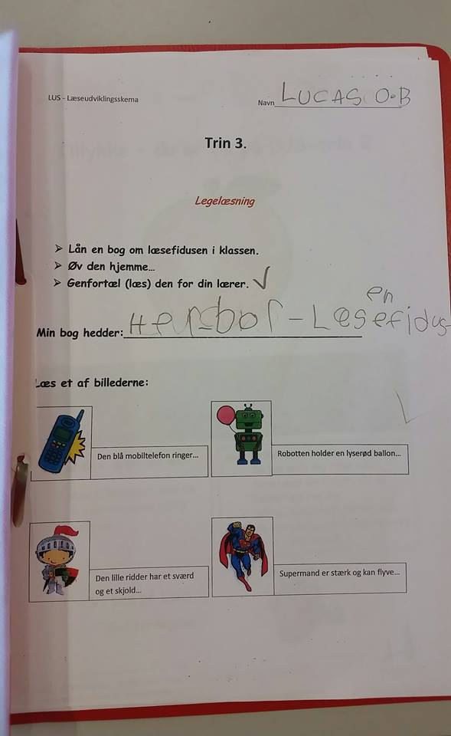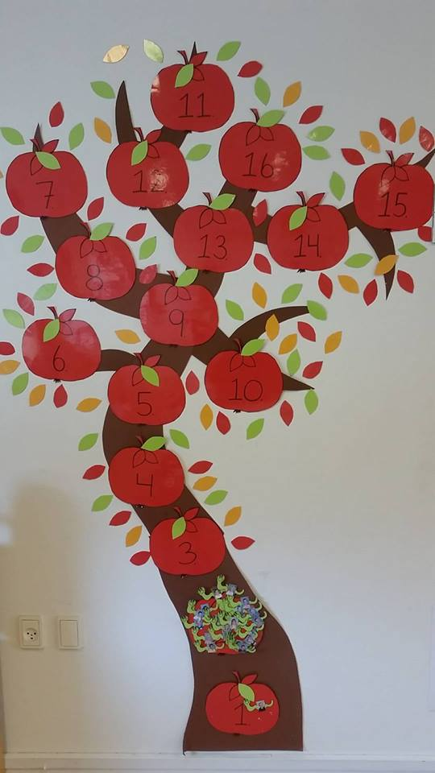 **LUS - mappe LUS - træ**

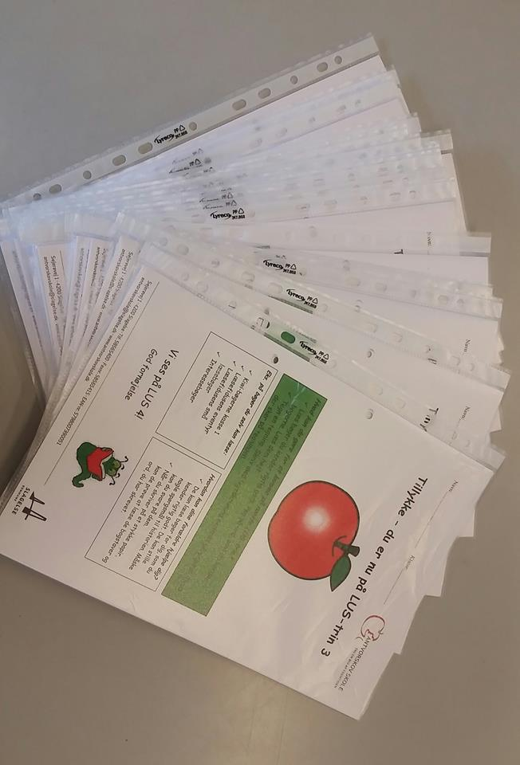

**LUS - diplomer**

[](http://www.google.dk/url?sa=i&rct=j&q=&esrc=s&source=images&cd=&cad=rja&uact=8&ved=0ahUKEwjmo_a7sNXPAhVLiSwKHabxAfQQjRwIBw&url=http://www.nielsvandel.com/DK/&psig=AFQjCNGptSOqnmRJvnuyp_KD9VMO29HbTg&ust=1476365566792254)

Kildehenvisning

Allard, Rudqvist, Sundblad (2003) ”Læseudvikling - bogen om ny LUS.” 1. udgave, alinea

www.videnomlaesning.dk

Antvorskov skole

Sejerøvej 1

4200 Slagelse

Tlf. 58 56 22 00

Hjemmeside: [www.antvorskovskole.slagelse.dk](http://www.antvorskovskole.slagelse.dk)

Udarbejde af: Mie Bang og Simone Sørensen

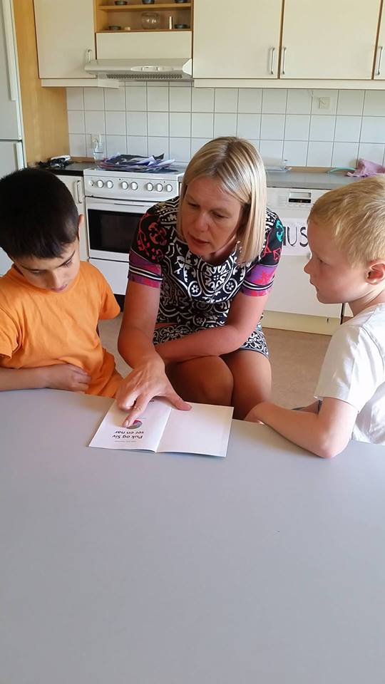

[](http://www.google.dk/url?sa=i&rct=j&q=&esrc=s&source=images&cd=&cad=rja&uact=8&ved=0ahUKEwjmo_a7sNXPAhVLiSwKHabxAfQQjRwIBw&url=http://www.nielsvandel.com/DK/&psig=AFQjCNGptSOqnmRJvnuyp_KD9VMO29HbTg&ust=1476365566792254)